*Evaluation Tools & Accessibility Levels*

- Improving Accessibility -

La primera práctica se centró en introducirnos en el mundo de la Accesibilidad web. Vimos quién es la [Web Accessibility Initiative (WAI)](https://www.w3.org/WAI/), cómo se encarga de fomentar la accesibilidad y qué son las [Web Content Accessibility Guidelines (WCAG)](https://www.w3.org/WAI/standards-guidelines/wcag/), que todo desarrollador web debería conocer y seguir.

También vimos una primera aproximación para evaluar de forma rápida y sencilla si una web es accesible con los [*Easy Checks*](https://www.w3.org/WAI/test-evaluate/preliminary/), para continuar utilizando las [*Evaluation Tools*](https://www.w3.org/WAI/test-evaluate/tools/) para poder hacer una auditoría más exhaustiva.

El resultado de esta auditoría de accesibilidad se concreta en un informe de evaluación de accesibilidad, como el que nos propone la propia WAI, con el [*WCAG-EM Report Tool*](https://www.w3.org/WAI/eval/report-tool/#/).

En esta práctica nos vamos a centrar en implementar mejoras en una web para que cumpla con los distintos niveles de conformidad de la especificación (A, AA o AAA). Para ello utilizaremos una herramienta de evaluación que es una extensión del navegador ([Siteimprove Accessibility Checker](https://chrome.google.com/webstore/detail/siteimprove-accessibility/efcfolpjihicnikpmhnmphjhhpiclljc)), y nos da información detallada e integrada con el código de la página web de los criterios de conformidad que no se cumplen, así como enlaces a la especificación y a las guías donde se explica [cómo deberían solucionarse](https://www.w3.org/WAI/WCAG21/quickref/).

# PARTE 1 - Preparación del proyecto

Vamos a utilizar la misma página web que en la práctica 1, pero la copiaremos en otro directorio. La idea es tener la siguiente estructura:

UF3/

Proyecto/

Proyecto_AAA/

De este modo tendremos la web original y la mejorada accesibles a través de la GitHub Page (que deberíais tener ya configurada) para poder compararlas.

1. Haz una copia en el repositorio de GitHub de la carpeta UF3/Proyecto en la carpeta UF3/Proyecto_AAA. Copia aquí la URL de tu repositorio (debe ser el mismo que has utilizado en las otras UFs).

URL del repositorio: https://djaner22.github.io/DAW2-M9/

GitHub Page URL del Proyecto_AAA: https://djaner22.github.io/DAW2-M9/UF3/Proyecto_AAA/index.html

# PARTE 2 - Desarrollo de la práctica

1. Instala el [Siteimprove Accessibility Checker](https://chrome.google.com/webstore/detail/siteimprove-accessibility/efcfolpjihicnikpmhnmphjhhpiclljc).

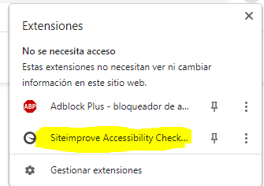

1. Haz las modificaciones necesarias en código fuente para que la web cumpla con el nivel A de conformidad con la especificación. Comenta cómo has resuelto cada no conformidad de este nivel.

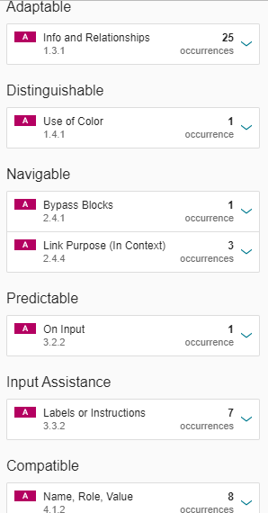

1. Haz las modificaciones necesarias en código para que la web cumpla con el nivel AA de conformidad con la especificación. Comenta cómo has resuelto cada no conformidad de este nivel.
2. Haz las modificaciones necesarias en código para que la web cumpla con el nivel AAA de conformidad con la especificación. Comenta cómo has resuelto cada no conformidad de este nivel.